Komunikat o sytuacji społeczno-gospodarczej
województwa opolskiego we wrześniu 2022 r.
- Przeciętne zatrudnienie w sektorze przedsiębiorstw we wrześniu br. kształtowało się na poziomie 107,0 tys. osób
i było wyższe o 1,5% niż przed rokiem (we wrześniu ub. roku – o 0,7%). Stopa bezrobocia rejestrowanego na koniec września br. wyniosła 6,0% i była niższa o 0,6 p. proc. w porównaniu z wrześniem ub. roku.
- We wrześniu br. przeciętne miesięczne wynagrodzenie brutto w sektorze przedsiębiorstw wynosiło 6082,15 zł
i było wyższe o 14,4% niż w analogicznym miesiącu ub. roku (przed rokiem – o 8,4%).
- Na rynku rolnym w stosunku do września 2021 r. w skupie wzrosły ceny podstawowych gatunków zbóż (o 54,8%), żywca rzeźnego, w tym wieprzowego (o 70,4%), drobiowego (o 44,8%) i wołowego (o 28,8%), a także mleka (o 60,2%). We wrześniu 2021 r. w porównaniu z analogicznym okresem 2020 r. odnotowano wzrost cen skupu podstawowych gatunków zbóż (o 36,1%), żywca rzeźnego wołowego (o 25,9%) i drobiowego (o 24,6%) oraz mleka (o 14,9%), natomiast spadek ceny skupu żywca wieprzowego (o 4,1%).
- Produkcja sprzedana przemysłu (w cenach stałych) ukształtowała się na poziomie wyższym o 10,0% niż przed rokiem (we wrześniu 2021 r. – o 14,0%). W ujęciu rocznym odnotowano wzrost produkcji budowlano-montażowej (w cenach bieżących) o 6,7% (we wrześniu 2021 r. – spadek o 21,5%).
- Liczba mieszkań oddanych do użytkowania była o 17,6% mniejsza niż we wrześniu 2021 r. (przed rokiem – większa o 120,5%). Najwięcej mieszkań przekazano w budownictwie przeznaczonym na sprzedaż lub wynajem.
- Sprzedaż detaliczna zrealizowana przez przedsiębiorstwa handlowe i niehandlowe była wyższa o 44,3%
niż osiągnięta we wrześniu ub. roku (przed rokiem – o 5,3%). Sprzedaż hurtowa była wyższa w skali roku o 6,5% (przed rokiem – o 38,8%).
- Według stanu na koniec września br. w rejestrze REGON wpisanych było 109,8 tys. podmiotów gospodarki narodowej, tj. więcej o 2,1% niż we wrześniu ub. roku (przed rokiem – o 2,3%). We wrześniu br. do rejestru REGON wpisano 628 nowych podmiotów (o 10,8% więcej niż przed miesiącem), natomiast wykreślono 325 podmiotów (o 9,8% więcej). W końcu września br. zawieszoną działalność miało 11,8 tys. podmiotów (o 0,2% więcej niż przed miesiącem).
- W większości badanych obszarów przedsiębiorcy w październiku br. oceniają koniunkturę lepiej niż we wrześniu br. Największa poprawa wskaźnika ogólnego klimatu koniunktury nastąpiła w zakwaterowaniu i gastronomii, a największe pogorszenie – w transporcie i gospodarce magazynowej.

Spis treści
Strona
Rynek pracy 4
Wynagrodzenia 7
Rolnictwo 9
Przemysł i budownictwo 12
Budownictwo mieszkaniowe 14
Rynek wewnętrzny 16
Podmioty gospodarki narodowej 17
Koniunktura gospodarcza 18
Wybrane dane o województwie opolskim (2021, 2022) 22
Wybrane dane o podregionach i powiatach w województwie opolskim w 2022 r. 25

Uwagi ogólne
Prezentowane w Komunikacie dane:
- o ludności za 2021 r. opracowano w oparciu o wyniki Narodowego Spisu Powszechnego Ludności i Mieszkań 2021, dane te zostały zmienione w stosunku do opublikowanych w poprzedniej edycji Komunikatu,
- o stopie bezrobocia rejestrowanego podaje się z uwzględnieniem pracujących w gospodarstwach indywidualnych w rolnictwie (będących składową cywilnej ludności aktywnej zawodowo) wyszacowanych dla: wrzesień–listopad 2020 r. – na podstawie wyników Powszechnego Spisu Rolnego 2010, dla grudzień 2020 r., styczeń–grudzień 2021 r. oraz styczeń–wrzesień 2022 r. – na podstawie Powszechnego Spisu Rolnego 2020. Dane za styczeń–grudzień 2021 r. oraz styczeń–sierpień 2022 r. zostały zmienione w stosunku do opublikowanych w poprzedniej edycji Komunikatu. Dane od grudnia 2020 r. nie są w pełni porównywalne z danymi za miesiące poprzednie,
- o zatrudnieniu, wynagrodzeniach oraz o produkcji sprzedanej przemysłu i budownictwa, produkcji budowlano-
-montażowej, a także o sprzedaży detalicznej i hurtowej towarów dotyczą podmiotów gospodarczych, w których liczba pracujących przekracza 9 osób,
- o sektorze przedsiębiorstw, dotyczą podmiotów prowadzących działalność gospodarczą w zakresie: leśnictwa
i pozyskiwania drewna; rybołówstwa w wodach morskich; górnictwa i wydobywania; przetwórstwa przemysłowego; wytwarzania i zaopatrywania w energię elektryczną, gaz, parę wodną, gorącą wodę i powietrze do układów klimatyzacyjnych; dostawy wody; gospodarowania ściekami i odpadami oraz działalności związanej z rekultywacją; budownictwa; handlu hurtowego i detalicznego; naprawy pojazdów samochodowych, włączając motocykle; transportu i gospodarki magazynowej; działalności związanej z zakwaterowaniem i usługami gastronomicznymi; informacji i komunikacji; działalności związanej z obsługą rynku nieruchomości; działalności prawniczej, rachunkowo-
-księgowej i doradztwa podatkowego, działalności firm centralnych (head offices); doradztwa związanego z zarządzaniem; działalności w zakresie architektury i inżynierii; badań i analiz technicznych; reklamy, badania rynku i opinii publicznej; pozostałej działalności profesjonalnej, naukowej i technicznej; działalności w zakresie usług administrowania i działalności wspierającej; działalności związanej z kulturą, rozrywką i rekreacją; naprawy
i konserwacji komputerów i artykułów użytku osobistego i domowego; pozostałej indywidualnej działalności usługowej,
- o długotrwale bezrobotnych dotyczą osób pozostających w rejestrze powiatowego urzędu pracy łącznie przez okres ponad 12 miesięcy w okresie ostatnich 2 lat, z wyłączeniem okresów odbywania stażu i przygotowania zawodowego w miejscu pracy,
- o cenach detalicznych dotyczą towarów żywnościowych i nieżywnościowych oraz usług, które pochodzą z notowań cen prowadzonych przez ankieterów w wybranych punktach sprzedaży, w wytypowanych rejonach badania cen; ceny żywności notowane są raz w miesiącu z wyjątkiem owoców i warzyw, w zakresie których notowania cen prowadzone są dwa razy w miesiącu,
- o skupie produktów rolnych obejmują skup od producentów z terenu województwa; ceny podano bez podatku VAT,
- o wynikach finansowych przedsiębiorstw oraz nakładach inwestycyjnych – w ujęciu kwartalnym – dotyczą podmiotów gospodarczych prowadzących księgi rachunkowe (z wyjątkiem przedsiębiorstw rolnictwa, leśnictwa, łowiectwa i rybactwa, działalności finansowej i ubezpieczeniowej oraz szkół wyższych), w których liczba pracujących przekracza 49 osób.
Dane w ujęciu wartościowym wyrażone są w cenach bieżących i stanowią podstawę dla obliczenia wskaźników struktury. Wskaźniki dynamiki zaprezentowano na podstawie wartości w cenach bieżących, z wyjątkiem przemysłu, dla którego wskaźniki dynamiki podano na podstawie wartości w cenach stałych (średnie ceny bieżące 2015 r.).
Liczby względne (wskaźniki, odsetki) wyliczono na podstawie danych bezwzględnych, wyrażonych z większą dokładnością
niż podane w tekście i tablicach.
Dane prezentuje się w układzie Polskiej Klasyfikacji Działalności – PKD 2007.

Polska klasyfikacja działalności 2007 (PKD 2007)
Skrót | Pełna nazwa
sekcje
wytwarzanie i zaopatrywanie w energię elektryczną, gaz, parę wodną i gorącą wodę | wytwarzanie i zaopatrywanie w energię elektryczną, gaz, parę wodną i powietrze do układów klimatyzacyjnych
dostawa wody; gospodarowanie ściekami i odpadami; rekultywacja | dostawa wody; gospodarowanie ściekami i odpadami oraz działalność związana z rekultywacją
handel; naprawa pojazdów samochodowych | handel hurtowy i detaliczny; naprawa pojazdów samochodowych, włączając motocykle
zakwaterowanie i gastronomia | działalność związana z zakwaterowaniem i usługami gastronomicznymi
obsługa rynku nieruchomości | działalność związana z obsługą rynku nieruchomości
administrowanie i działalność wspierająca | działalność w zakresie usług administrowania i działalność wspierająca
działy
produkcja wyrobów z drewna, korka, słomy i wikliny | produkcja wyrobów z drewna oraz korka z wyłączeniem mebli, produkcja wyrobów ze słomy i materiałów używanych do wyplatania
produkcja wyrobów z metali | produkcja metalowych wyrobów gotowych, z wyłączeniem maszyn i urządzeń
produkcja maszyn i urządzeń | produkcja maszyn i urządzeń, gdzie indziej niesklasyfikowana
produkcja pojazdów mechanicznych, przyczep i naczep | produkcja pojazdów samochodowych, przyczep i naczep,  z wyłączeniem motocykli
budowa budynków | roboty budowlane związane ze wznoszeniem budynków
budowa obiektów inżynierii lądowej i wodnej | roboty związane z budową obiektów inżynierii lądowej i wodnej

Objaśnienia znaków umownych
Symbol | Opis
Kreska (–) | zjawisko nie wystąpiło.
Kropka (.) | oznacza brak informacji, konieczność zachowania tajemnicy statystycznej lub że wypełnienie pozycji jest niemożliwe  albo niecelowe.
Znak (*) | oznacza, że dane zostały zmienione w stosunku do już opublikowanych.
Znak (∆) | oznacza, że nazwy zostały skrócone w stosunku do obowiązującej klasyfikacji.

Dane charakteryzujące województwo opolskie można również znaleźć w publikacjach statystycznych
wydawanych przez US w Opolu oraz w publikacjach ogólnopolskich GUS.

W przypadku cytowania danych Głównego Urzędu Statystycznego prosimy o zamieszczenie informacji:
„Źródło danych GUS”, a w przypadku publikowania obliczeń dokonanych na danych opublikowanych przez GUS prosimy
o zamieszczenie informacji: „Opracowanie własne na podstawie danych GUS”.

Rynek pracy
We wrześniu br. przeciętne zatrudnienie w sektorze przedsiębiorstw wynosiło 107,0 tys. osób, tj. o 1,5% więcej niż przed rokiem. W kraju przeciętne zatrudnienie wynosiło 6493,8 tys. osób i było o 2,3% wyższe niż we wrześniu ub. roku.
Stopa bezrobocia rejestrowanego na koniec września br. zarówno w województwie, jak i w kraju była niższa niż w tym samym miesiącu ub. roku i wyniosła odpowiednio: 6,0% wobec 6,6% oraz 5,1% wobec 6,1%.
W porównaniu z wrześniem ub. roku przeciętne zatrudnienie w sekcjach o największym udziale w zatrudnieniu wzrosło m.in. w budownictwie (o 6,7%), transporcie i gospodarce magazynowej (o 4,8%) oraz handlu; naprawie pojazdów samochodowych (o 3,4%). Spadek przeciętnego zatrudnienia odnotowano w sekcjach: dostawa wody; gospodarowanie ściekami i odpadami; rekultywacja (o 4,9%) oraz przetwórstwo przemysłowe (o 0,3%).
Tablica 1. Przeciętne zatrudnienie w sektorze przedsiębiorstw
WYSZCZEGÓLNIENIE | 09 2022 |  | 01–09 2022
WYSZCZEGÓLNIENIE | w tys. | 09 2021=100 | w tys. | 01–09 2021=100
O G Ó Ł E M | 107,0 | 101,5 | 107,4 | 101,9
w tym:
Przemysł | 59,4 | 99,7 | 59,8 | 99,8
górnictwo i wydobywanie | 1,0 | 121,6 | 0,9 | 113,9
przetwórstwo przemysłowe | 54,1 | 99,7 | 54,5 | 99,9
wytwarzanie i zaopatrywanie w energię elektryczną, gaz, parę wodną i gorącą wodę^{Δ} | 1,0 | 98,4 | 1,0 | 97,2
dostawa wody; gospodarowanie ściekami i odpadami; rekultywacja^{Δ} | 3,4 | 95,1 | 3,5 | 96,6
Budownictwo | 7,7 | 106,7 | 7,7 | 108,2
Handel; naprawa pojazdów samochodowych^{Δ} | 15,1 | 103,4 | 15,1 | 103,6
Transport i gospodarka magazynowa | 9,9 | 104,8 | 10,0 | 106,4
Zakwaterowanie i gastronomia^{Δ} | 1,9 | 107,4 | 2,0 | 114,2
Informacja i komunikacja | 0,8 | 97,1 | 0,7 | 93,9
Obsługa rynku nieruchomości^{Δ} | 1,3 | 111,6 | 1,3 | 108,2
Działalność profesjonalna, naukowa i technicznaª | 1,5 | 109,8 | 1,4 | 106,3
Administrowanie i działalność wspierająca^{Δ} | 6,7 | 101,7 | 6,6 | 101,1
Działalność związana z kulturą, rozrywką i rekreacją | 1,6 | 100,1 | 1,6 | 100,7
a Nie obejmuje działów: Badania naukowe i prace rozwojowe oraz Działalność weterynaryjna.
W porównaniu z sierpniem br. przeciętne zatrudnienie w sektorze przedsiębiorstw obniżyło się o 0,2%. W sekcjach o największym udziale w zatrudnieniu spadek wystąpił m.in. w budownictwie (o 0,9%), handlu; naprawie pojazdów samochodowych (o 0,6%) oraz przetwórstwie przemysłowym (o 0,3%). Wzrost przeciętnego zatrudnienia odnotowano w administrowaniu i działalności wspierającej (o 1,3%) oraz transporcie i gospodarce magazynowej (o 0,6%).
W okresie styczeń–wrzesień br. przeciętne zatrudnienie w sektorze przedsiębiorstw ukształtowało się na poziomie
107,4 tys. osób, tj. o 1,9% wyższym niż w analogicznym okresie ub. roku.

Wykres 1. Dynamika przeciętnego zatrudnienia w sektorze przedsiębiorstw
przeciętna miesięczna 2015=100
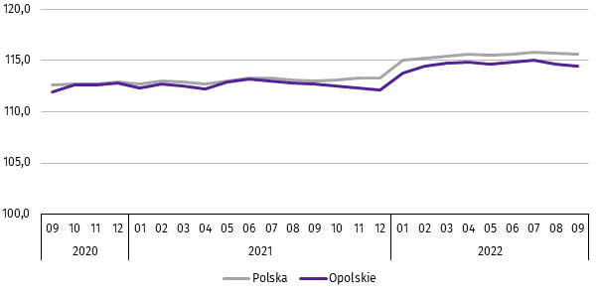

***
W końcu września br. liczba bezrobotnych zarejestrowanych w urzędach pracy wyniosła 20,3 tys. osób i była niższa o 7,8% niż we wrześniu ub. roku, natomiast wyższa o 0,2% w porównaniu z poprzednim miesiącem br. Kobiety stanowiły 57,6% ogólnej liczby zarejestrowanych bezrobotnych (przed rokiem – 57,0%).
Tablica 2. Liczba bezrobotnych i stopa bezrobocia
WYSZCZEGÓLNIENIE | 09 2021 | 2022
WYSZCZEGÓLNIENIE | 09 2021 | 08 | 09
Bezrobotni zarejestrowani (stan w końcu miesiąca) w tys. | 22,0 | 20,2 | 20,3
Bezrobotni nowo zarejestrowani (w ciągu miesiąca) w tys. | 2,8 | 2,9 | 3,6
Bezrobotni wyrejestrowani (w ciągu miesiąca) w tys. | 3,6 | 2,7 | 3,5
Stopa bezrobocia rejestrowanego (stan w końcu miesiąca) w % | 6,6 | 6,0* | 6,0
Wykres 2. Stopa bezrobocia rejestrowanego
stan w końcu miesiąca
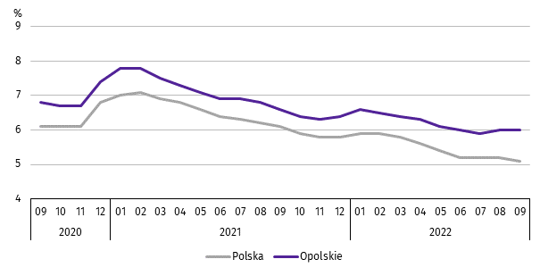

Stopa bezrobocia rejestrowanego na koniec września br. ukształtowała się na poziomie sierpnia br., tj. 6,0%
i była niższa o 0,6 p. proc. niż przed rokiem.
Województwo opolskie pod względem wysokości stopy bezrobocia uplasowało się na 6 miejscu w kraju (najwyższą pozycję zajmowało województwo wielkopolskie ze stopą bezrobocia równą 2,8%).
Do powiatów o najwyższej stopie bezrobocia należały: głubczycki (9,9%), namysłowski (9,3%) oraz prudnicki (9,0%),
a o najniższej – m. Opole (3,1%).
Mapa 1. Stopa bezrobocia rejestrowanego według powiatów w 2022 r.
stan w końcu września
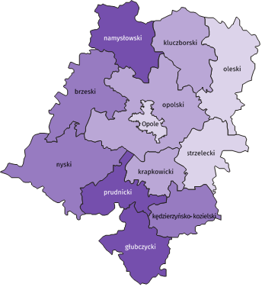

Polska = 5,1%
Woj. opolskie = 6,0%

(3) 9,0 – 9,9%
(3) 7,0 – 8,9
(3) 5,0 – 6,9
(3) 3,1 – 4,9
W %: (4) 9,1–10,8 (5) 6,1– 9,0 (3) 3,9– 6,0
W %: (4) 9,1–10,8 (5) 6,1– 9,0 (3) 3,9– 6,0

W nawiasach podano liczbę powiatów.

We wrześniu br. w urzędach pracy zarejestrowano 3,6 tys. osób bezrobotnych, tj. więcej o 25,4% niż przed rokiem
i o 25,3% w porównaniu z sierpniem br. Udział osób zarejestrowanych po raz kolejny w liczbie nowo zarejestrowanych ogółem w stosunku do września ub. roku zmniejszył się o 4,7 p. proc. (do 68,9%). Zmniejszył się również udział osób zwolnionych z przyczyn dotyczących zakładu pracy o 0,6 p. proc. (do 3,2%). Zwiększył się natomiast udział absolwentów o 2,4 p. proc. (do 16,9%) oraz osób dotychczas niepracujących o 2,2 p. proc. (do 14,5%).
Stopa napływu bezrobotnych do urzędów pracy (tj. stosunek nowo zarejestrowanych do liczby cywilnej ludności aktywnej zawodowo) wynosiła 1,1%.
We wrześniu br. z ewidencji bezrobotnych wyrejestrowano 3,5 tys. osób, tj. o 1,0% mniej niż we wrześniu ub. roku,
a o 31,9% więcej w porównaniu z sierpniem br. Z tytułu podjęcia pracy (głównej przyczyny wyrejestrowania) z rejestru bezrobotnych wyłączono 2,0 tys. osób. Udział tej kategorii osób w ogólnej liczbie wyrejestrowanych zmniejszył się o 3,0 p. proc. w ujęciu rocznym i wynosił 57,6%. Zmniejszył się również udział osób, które nabyły prawa do świadczeń przedemerytalnych (o 0,3 p. proc. do 0,5%). Zwiększył się natomiast udział osób, które rozpoczęły szkolenia lub staż
(o 2,5 p. proc. do 13,2%), osób, które dobrowolnie zrezygnowały ze statusu bezrobotnego (o 1,2 p. proc. do 5,7%)
oraz osób, które nie potwierdziły gotowości do podjęcia pracy (o 1,1 p. proc. do 12,9%). Udział osób, które nabyły prawa emerytalne lub rentowe pozostał na poziomie września ub. roku i wynosił 0,3%.
Stopa odpływu bezrobotnych z urzędów pracy (tj. stosunek liczby bezrobotnych wyrejestrowanych w danym miesiącu do liczby bezrobotnych na koniec poprzedniego miesiąca) wynosiła 17,5%.
W końcu września br. bez prawa do zasiłku pozostawało 17,9 tys. bezrobotnych i ich udział w liczbie bezrobotnych ogółem zmniejszył się w porównaniu z analogicznym miesiącem ub. roku o 0,6 p. proc. (do 88,2%).
Bezrobotni będący w szczególnej sytuacji na rynku pracy w końcu września br. stanowili 83,6% ogólnej liczby bezrobotnych (przed rokiem – 85,0%). Do bezrobotnych w szczególnej sytuacji na rynku pracy zaliczane są m.in. osoby długotrwale bezrobotne. Udział tych osób w liczbie zarejestrowanych ogółem zmniejszył się w skali roku o 3,1 p. proc. (do 52,8%).
Tablica 3. Wybrane kategorie bezrobotnych w szczególnej sytuacji na rynku pracy
stan w końcu miesiąca
BEZROBOTNI | 09 2021 | 2022
BEZROBOTNI | 09 2021 | 08 | 09
BEZROBOTNI | w % ogółem bezrobotnych
Do 30 roku życia | 23,1 | 20,5 | 22,1
w tym do 25 roku życia | 10,8 | 9,4 | 11,3
Długotrwale | 55,9 | 54,2 | 52,8
Powyżej 50 roku życia | 29,6 | 30,1 | 29,6
Korzystający ze świadczeń pomocy społecznej | 1,8 | 1,6 | 1,6
Posiadający co najmniej jedno dziecko do 6 roku życia | 20,3 | 19,8 | 19,2
Posiadający co najmniej jedno dziecko niepełnosprawne do 18 roku życia | 0,3 | 0,3 | 0,4
Niepełnosprawni | 7,6 | 8,8 | 8,8
W porównaniu z wrześniem ub. roku zmniejszył się również udział osób posiadających co najmniej jedno dziecko do 6 roku życia (o 1,1 p. proc. do 19,2%), osób do 30 roku życia (o 1,0 p. proc. do 22,1%) oraz osób korzystających ze świadczeń pomocy społecznej (o 0,2 p. proc. do 1,6%). Zwiększył się natomiast udział osób niepełnosprawnych (o 1,2 p. proc. do 8,8%) oraz osób posiadających przynajmniej jedno dziecko niepełnosprawne do 18 roku życia (o 0,1 p. proc. do 0,4%). Udział osób bezrobotnych powyżej 50 roku życia pozostał na poziomie września ub. roku i wynosił 29,6%.
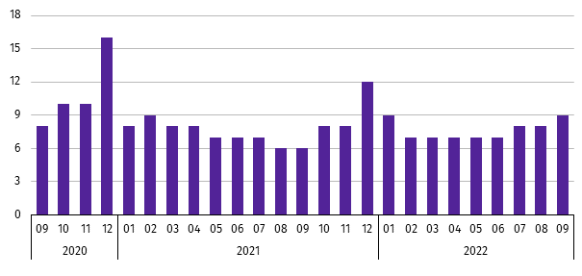
Wykres 3. Bezrobotni na 1 ofertę pracy
stan w końcu miesiąca

We wrześniu br. do urzędów pracy zgłoszono 2,0 tys. ofert zatrudnienia, tj. o 1,0 tys. mniej niż przed rokiem, a o 0,1 tys. więcej w porównaniu z sierpniem br. W końcu września br. na 1 ofertę pracy przypadało 9 bezrobotnych (przed rokiem
– 6, przed miesiącem – 8).
Wynagrodzenia
We wrześniu br. przeciętne miesięczne wynagrodzenie brutto w sektorze przedsiębiorstw wynosiło 6082,15 zł i było o 14,4% wyższe niż w analogicznym miesiącu ub. roku. W kraju przeciętne miesięczne wynagrodzenie brutto w omawianym okresie wynosiło 6687,81 zł i wzrosło o 14,5% w porównaniu z wrześniem ub. roku.
W odniesieniu do przeciętnego wynagrodzenia w sektorze przedsiębiorstw w województwie we wrześniu br. wyższe wynagrodzenie otrzymywali zatrudnieni m.in. w sekcjach: wytwarzanie i zaopatrywanie w energię elektryczną, gaz, parę wodną i gorącą wodę (o 14,9%), transport i gospodarka magazynowa (o 13,5%) oraz informacja i komunikacja (o 9,8%). Niższe wynagrodzenie brutto od przeciętnego w województwie wystąpiło m.in. w zakwaterowaniu i gastronomii (o 33,5%), administrowaniu i działalności wspierającej (o 23,0%) oraz działalności związanej z kulturą, rozrywką i rekreacją (o 12,2%).
Wykres 4. Odchylenia względne przeciętnych miesięcznych wynagrodzeń brutto od średniego wynagrodzenia
w sektorze przedsiębiorstw w województwie we wrześniu 2022 r.
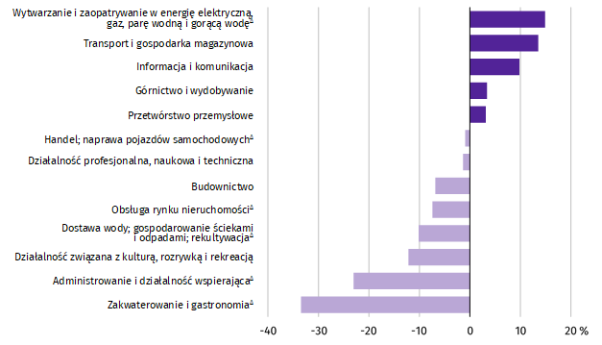

W porównaniu z wrześniem ub. roku wzrost przeciętnego miesięcznego wynagrodzenia brutto odnotowano m.in. w sekcjach: transport i gospodarka magazynowa (o 50,5%), działalność związana z kulturą, rozrywką i rekreacją (o 15,9%) oraz zakwaterowanie i gastronomia (o 14,1%). Spadek przeciętnego miesięcznego wynagrodzenia wystąpił w informacji i komunikacji (o 0,7%).
Tablica 4. Przeciętne miesięczne wynagrodzenia brutto w sektorze przedsiębiorstw
WYSZCZEGÓLNIENIE | 09 2022 |  | 01–09 2022
WYSZCZEGÓLNIENIE | w zł | 09 2021=100 | w zł | 01–09 2021=100
O G Ó Ł E M | 6082,15 | 114,4 | 5980,03 | 113,2
w tym:
Przemysł | 6240,18 | 112,0 | 6177,93 | 111,5
górnictwo i wydobywanie | 6289,77 | 106,5 | 6844,90 | 111,8
przetwórstwo przemysłowe | 6274,55 | 112,3 | 6193,40 | 111,8
wytwarzanie i zaopatrywanie w energię elektryczną, gaz, parę wodną i gorącą wodę∆ | 6989,16 | 109,8 | 7587,19 | 107,9
dostawa wody; gospodarowanie ściekami i odpadami; rekultywacja∆ | 5463,60 | 109,7 | 5352,06 | 107,3
Budownictwo | 5664,05 | 107,6 | 5523,70 | 107,1
Handel; naprawa pojazdów samochodowych∆ | 6024,81 | 111,0 | 6138,40 | 112,2
Transport i gospodarka magazynowa | 6905,98 | 150,5 | 6235,54 | 138,1
Zakwaterowanie i gastronomia∆ | 4046,76 | 114,1 | 3883,91 | 114,7
Informacja i komunikacja | 6679,05 | 99,3 | 6758,18 | 104,1
Obsługa rynku nieruchomości∆ | 5630,56 | 113,2 | 5308,23 | 110,3
Działalność profesjonalna, naukowa i technicznaª | 5999,93 | 110,9 | 5784,96 | 110,1
Administrowanie i działalność wspierająca∆ | 4680,93 | 112,0 | 4636,94 | 111,2
Działalność związana z kulturą , rozrywką i rekreacją | 5341,86 | 115,9 | 5054,85 | 115,2
a Nie obejmuje działów: Badania naukowe i prace rozwojowe oraz Działalność weterynaryjna.
W odniesieniu do sierpnia br. przeciętne miesięczne wynagrodzenie brutto w sektorze przedsiębiorstw było wyższe o 0,2%. Wzrost wystąpił m.in. w sekcjach: obsługa rynku nieruchomości (o 6,5%), transport i gospodarka magazynowa (o 4,7%) oraz działalność związana z kulturą, rozrywką i rekreacją (o 2,8%). Spadek przeciętnego miesięcznego wynagrodzenia brutto odnotowano m.in. w górnictwie i wydobywaniu (o 4,5%), handlu; naprawie pojazdów samochodowych (o 2,7%) oraz informacji i komunikacji (o 2,2%).
W okresie styczeń–wrzesień br. przeciętne miesięczne wynagrodzenie brutto w sektorze przedsiębiorstw wynosiło 5980,03 zł i było wyższe o 13,2% niż w analogicznym okresie ub. roku. Wzrost wynagrodzenia odnotowano m.in. w sekcjach: transport i gospodarka magazynowa (o 38,1%), działalność związana z kulturą, rozrywką i rekreacją (o 15,2%) oraz zakwaterowanie i gastronomia (o 14,7%).
Wykres 5. Dynamika przeciętnego miesięcznego wynagrodzenia brutto w sektorze przedsiębiorstw
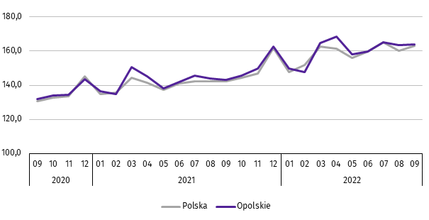
przeciętna miesięczna 2015=100

Rolnictwo
We wrześniu br. średnia temperatura powietrza dla stacji Opole ukształtowała się na poziomie 13,3ºC, przy czym maksymalna temperatura osiągnęła 27,4ºC, a minimalna 5,0ºC. W omawianym miesiącu odnotowano 17 dni z opadami atmosferycznymi, których suma wyniosła 124,3 mm.
Tablica 5. Skup zbóżª
WYSZCZEGÓLNIENIE | 07–09 2022 |  | 09 2022
WYSZCZEGÓLNIENIE | w tys. t | analogiczny  okres roku poprzedniego=100 | w tys. t | 09 2021=100 | 08 2022=100
Ziarno zbóż podstawowych^{b} | 222,9 | 85,2 | 61,9 | 76,2 | 86,9
w tym:
pszenica | 158,7 | 84,5 | 49,3 | 79,1 | 86,9
żyto | 3,9 | 64,8 | 1,0 | 52,1 | 57,6
a Bez skupu realizowanego przez osoby fizyczne. b Obejmuje: pszenicę, żyto, jęczmień, owies, pszenżyto; łącznie z mieszankami zbożowymi, bez ziarna siewnego.
W okresie lipiec–wrzesień 2022 r. skup zbóż podstawowych (z mieszankami zbożowymi, bez ziarna siewnego) ukształtował się na poziomie 222,9 tys. t i był niższy o 14,8% od notowanego w analogicznym okresie roku poprzedniego. W omawianych miesiącach skupiono łącznie 158,7 tys. t pszenicy (tj. o 15,5% mniej niż przed rokiem) i 3,9 tys. t żyta
(tj. o 35,2% mniej niż w tym samym okresie roku poprzedniego).
We wrześniu br. skupiono 61,9 tys. t zbóż podstawowych (z mieszankami zbożowymi, bez ziarna siewnego), tj. mniej
o 23,8% w porównaniu z analogicznym okresem 2021 r. oraz o 13,1% w relacji do sierpnia br. Największy udział w skupie zbóż miała pszenica, która stanowiła 79,6% skupu zbóż podstawowych. Skup pszenicy we wrześniu br. wynosił 49,3 tys. t i był niższy o 20,9% niż rok wcześniej oraz o 13,1% w porównaniu z poprzednim miesiącem.
Tablica 6. Skup podstawowych produktów zwierzęcychª
WYSZCZEGÓLNIENIE | 01–09 2022 |  | 09 2022
WYSZCZEGÓLNIENIE | w tys. t | 01–09 2021=100 | w tys. t | 09 2021=100 | 08 2022=100
Żywiec rzeźny^{b} | 85,9 | 92,8 | 6,3 | 70,2 | 90,9
w tym:
bydło (bez cieląt) | 4,0 | 108,8 | 0,1 | 45,8 | 63,8
trzoda chlewna | 45,1 | 90,4 | 3,1 | 62,2 | 105,4
drób | 36,8 | 94,4 | 3,1 | 81,7 | 80,5
Mleko^{c} | 219,4 | 104,6 | 23,2 | 105,3 | 96,1
a Bez skupu realizowanego przez osoby fizyczne. b Obejmuje: bydło, cielęta, trzodę chlewną, owce, konie i drób; w wadze żywej. c W milionach litrów.
W okresie styczeń–wrzesień br. skupiono 85,9 tys. t żywca rzeźnego (w wadze żywej), tj. o 7,2% mniej niż w tym samym okresie 2021 r. W stosunku do danych notowanych przed rokiem niższy był skup żywca wieprzowego i drobiowego (odpowiednio: o 9,6% i o 5,6%), natomiast wyższy – skup żywca wołowego (o 8,8%).
We wrześniu br. skup żywca rzeźnego (w wadze żywej) wyniósł 6,3 tys. t i był niższy o 29,8% niż przed rokiem oraz o 9,1% w porównaniu z sierpniem br. W omawianym miesiącu producenci rolni dostarczyli do skupu po 3,1 tys. t żywca wieprzowego i drobiowego oraz 0,1 tys. t żywca wołowego.
W ujęciu rocznym odnotowano spadek skupu żywca wołowego, wieprzowego oraz drobiowego (odpowiednio: o 54,2%, o 37,8% i o 18,3%). W odniesieniu do sierpnia br. mniejszy był skup żywca wołowego i drobiowego (odpowiednio: o 36,2% i o 19,5%), natomiast większy – skup żywca wieprzowego (o 5,4%).
W okresie styczeń–wrzesień br. skupiono 219,4 mln l mleka, tj. o 4,6% więcej niż przed rokiem. We wrześniu br. skup mleka ukształtował się na poziomie 23,2 mln l i był wyższy w ujęciu rocznym (o 5,3%), natomiast niższy w relacji do sierpnia br. (o 3,9%).
Tablica 7. Przeciętne ceny podstawowych produktów rolnych
WYSZCZEGÓLNIENIE | Ceny w skupie |  |  |  |  | Ceny na targowiskach
WYSZCZEGÓLNIENIE | 09 2022 |  |  | 01–09 2022 |  | 09 2022 |  |  | 01–09 2022
WYSZCZEGÓLNIENIE | zł | 09 2021=  =100 | 08 2022=  =100 | zł | 01–09 2021=100 | zł | 09 2021=  =100 | 08 2022=  =100 | zł | 01–09  2021=100
Ziarno zbóżª za 1 dt:
pszenica | 146,65 | 153,0 | 98,6 | 148,97 | 165,9 | 202,50 | 168,8 | 108,9 | 183,18 | .
żyto | 118,80 | 152,6 | 105,8 | 114,91 | 167,2 | . | . | . | . | .
Ziemniaki^{b}za 1 dt | 66,23 | 152,3 | 88,1 | 72,46 | 134,9 | 197,02 | 126,0 | 98,6 | 181,24 | .
Żywiec rzeźny za 1 kg wagi żywej:
w tym:
bydło (bez cieląt) | 10,41 | 128,8 | 92,3 | 9,43 | 132,2 | . | . | . | . | .
trzoda chlewna | 7,77 | 170,4 | 98,4 | 6,17 | 125,4 | . | . | . | . | .
drób | 5,98 | 144,8 | 108,5 | 5,30 | 139,0 | . | . | . | . | .
Mleko za 1 hl | 251,57 | 160,2 | 103,2 | 219,42 | 144,0 | . | . | . | . | .
a W skupie bez ziarna siewnego. b Na targowiskach jadalne późne.
We wrześniu br. za 1 dt zbóż podstawowych (z mieszankami zbożowymi, bez ziarna siewnego) płacono średnio 143,63 zł, tj. więcej o 54,8% niż przed rokiem, natomiast mniej o 0,8% w odniesieniu do sierpnia br. W omawianym miesiącu w punktach skupu za 1 dt pszenicy płacono 146,65 zł, jęczmienia 136,21 zł, a żyta 118,80 zł. W ujęciu rocznym ceny skupu jęczmienia, pszenicy i żyta były wyższe (odpowiednio: o 67,1%, o 53,0% i o 52,6%).
W porównaniu z sierpniem br. odnotowano wzrost cen żyta i jęczmienia (odpowiednio: o 5,8% i o 0,9%), a spadek ceny pszenicy (o 1,4%). W okresie styczeń–wrzesień br. za 1 dt pszenicy w punktach skupu płacono średnio 148,97 zł, jęczmienia 123,61 zł, a żyta 114,91 zł. W stosunku do analogicznego okresu 2021 r. wyższe były średnie ceny skupu żyta, jęczmienia i pszenicy (odpowiednio: o 67,2%, o 67,0% i o 65,9%).
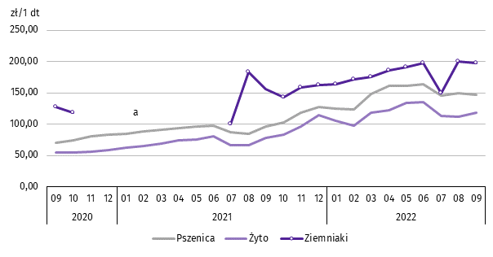
Wykres 6. Przeciętne ceny skupu zbóż i targowiskowe ceny ziemniaków

a W okresach: listopad–grudzień 2020 r. oraz styczeń–czerwiec 2021 r. nie było możliwe pozyskanie danych o cenach produktów rolnych na targowiskach z uwagi na obowiązującą decyzję o ich zamknięciu spowodowaną stanem zagrożenia chorobą COVID-19.
We wrześniu br. w skupie za 1 dt ziemniaków płacono 66,23 zł, a na targowiskach 197,02 zł. Cena ziemniaków w punktach skupu była wyższa o 52,3% w odniesieniu do września 2021 r., natomiast niższa o 11,9% w stosunku do sierpnia br.
Na targowiskach notowano wyższą cenę ziemniaków w ujęciu rocznym (o 26,0%), a niższą w ujęciu miesięcznym (o 1,4%).
W omawianym miesiącu w skupie za 1 kg żywca wołowego płacono 10,41 zł, żywca wieprzowego 7,77 zł, a żywca drobiowego 5,98 zł. Cena skupu żywca wieprzowego, drobiowego oraz wołowego była wyższa niż rok wcześniej (odpowiednio: o 70,4%, o 44,8% i o 28,8%). W relacji do sierpnia br. odnotowano wzrost cen skupu żywca drobiowego (o 8,5%), natomiast spadek cen skupu żywca wołowego i wieprzowego (odpowiednio: 7,7% i o 1,6%).
W okresie styczeń–wrzesień br. w punktach skupu za 1 kg żywca wołowego płacono średnio 9,43 zł, żywca wieprzowego 6,17 zł, a żywca drobiowego 5,30 zł. W odniesieniu do analogicznego okresu 2021 r. wzrosły ceny skupu żywca drobiowego, wołowego i wieprzowego (odpowiednio: o 39,0%, o 32,2% i o 25,4%).
Wykres 7. Przeciętne ceny skupu żywca i mleka
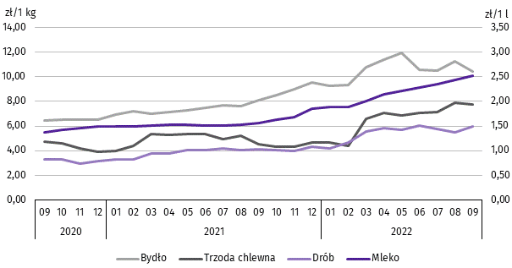

We wrześniu br. cena 1 hl mleka w punktach skupu wynosiła 251,57 zł, tj. więcej o 60,2% niż przed rokiem oraz o 3,2% w stosunku do sierpnia br.
Średnia cena skupu mleka w okresie styczeń–wrzesień br. ukształtowała się na poziomie 219,42 zł/hl i była wyższa o 44,0% w porównaniu z analogicznym okresem 2021 r.
Przemysł i budownictwo
We wrześniu br. produkcja sprzedana przemysłu osiągnęła wartość (w cenach bieżących) 4564,3 mln zł i była (w cenach stałych) wyższa o 10,0% niż przed rokiem i o 8,7% w odniesieniu do sierpnia br. (w kraju wyższa odpowiednio o 9,8%).
Odnotowano wzrost produkcji budowlano-montażowej (w cenach bieżących) zarówno w odniesieniu do września ub. roku, jak i do sierpnia br. (odpowiednio: o 6,7% i o 14,9%).
W ujęciu rocznym wzrost produkcji sprzedanej przemysłu odnotowano we wszystkich sekcjach grupujących przemysł. Największy wystąpił w dostawie wody; gospodarowaniu ściekami i odpadami; rekultywacji (o 20,2%).
Wykres 8. Dynamika produkcji sprzedanej przemysłu
przeciętna miesięczna 2015=100; ceny stałe
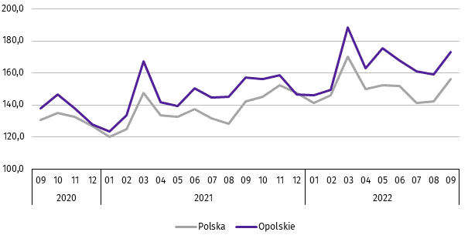

Wyższy od zanotowanego we wrześniu ub. roku poziom produkcji sprzedanej przemysłu odnotowano w 17 działach (spośród 27 występujących w województwie), a ich łączny udział w produkcji sprzedanej przemysłu ogółem wynosił 66,0%.
Uwzględniając działy o znaczącym udziale w produkcji sprzedanej przemysłu (powyżej 10%) wzrost w odniesieniu do analogicznego miesiąca 2021 r. odnotowano w produkcji artykułów spożywczych (o 5,4%), natomiast spadek w produkcji chemikaliów i wyrobów chemicznych (o 7,6%) oraz wyrobów z pozostałych mineralnych surowców niemetalicznych (o 4,8%).
Dominujące działy zapewniały miejsca pracy dla 21,4% ogółu zatrudnionych w przemyśle.
Tablica 8. Dynamika (w cenach stałych) i struktura (w cenach bieżących) produkcji sprzedanej przemysłu
WYSZCZEGÓLNIENIE | 09 2022 | 01–09 2022
WYSZCZEGÓLNIENIE | analogiczny okres roku poprzedniego=100 |  | w odsetkach
O G Ó Ł E M | 110,0 | 114,6 | 100,0
Górnictwo i wydobywanie | 117,2 | 113,4 | 1,1
Przetwórstwo przemysłowe | 109,7 | 115,1 | 96,2
w tym produkcja:
artykułów spożywczych | 105,4 | 107,9 | 13,0
wyrobów z drewna oraz korka, słomy i wikliny^{Δ} | 108,8 | 109,5 | 6,2
chemikaliów i wyrobów chemicznych | 92,4 | 138,6 | 17,2
wyrobów z gumy i tworzyw sztucznych | 95,3 | 106,6 | 5,7
wyrobów z pozostałych mineralnych surowców niemetalicznych | 95,2 | 104,9 | 10,5
wyrobów z metali^{Δ} | 112,4 | 130,0 | 10,6
Tablica 8. Dynamika i struktura produkcji sprzedanej przemysłu (dok.)
WYSZCZEGÓLNIENIE | 09 2022 | 01–09 2022
WYSZCZEGÓLNIENIE | analogiczny okres roku poprzedniego=100 |  | w odsetkach
w tym produkcja: (dok.)
urządzeń elektrycznych | 140,8 | 126,4 | 7,3
maszyn i urządzeń^{Δ} | 122,3 | 113,7 | 2,1
pojazdów samochodowych, przyczep i naczep^{Δ} | 139,2 | 104,3 | 7,1
mebli | 98,7 | 111,6 | 1,9
Wytwarzanie i zaopatrywanie w energię elektryczną, gaz, parę wodną i gorącą wodę^{Δ} | 106,1 | 95,6 | 1,0
Dostawa wody; gospodarowanie ściekami i odpadami; rekultywacja^{Δ} | 120,2 | 101,5 | 1,8
W porównaniu z sierpniem 2022 r. wzrost produkcji sprzedanej przemysłu odnotowano we wszystkich sekcjach grupujących przemysł. Największy wystąpił w dostawie wody; gospodarowaniu ściekami i odpadami; rekultywacji (o 16,8%).
Wydajność pracy w przemyśle, mierzona produkcją sprzedaną na 1 zatrudnionego we wrześniu br. wynosiła (w cenach bieżących) 76,8 tys. zł i była (w cenach stałych) o 10,4% wyższa niż przed rokiem, przy niższym o 0,3% przeciętnym zatrudnieniu oraz wzroście przeciętnych miesięcznych wynagrodzeń brutto o 12,0%.
W okresie styczeń–wrzesień br. produkcja sprzedana przemysłu wynosiła (w cenach bieżących) 38452,9 mln zł i była (w cenach stałych) wyższa o 14,6% niż w analogicznym okresie ub. roku. Wzrost produkcji sprzedanej przemysłu odnotowano w przetwórstwie przemysłowym (o 15,1%), górnictwie i wydobywaniu (o 13,4%) oraz dostawie wody; gospodarowaniu ściekami i odpadami; rekultywacji (o 1,5%). Spadek zanotowano w wytwarzaniu i zaopatrywaniu w energię elektryczną, gaz, parę wodną i gorącą wodę (o 4,4%).
We wrześniu br. produkcja sprzedana budownictwa (w cenach bieżących) wynosiła 571,4 mln zł i była o 26,4% wyższa niż we wrześniu ub. roku.
Wydajność pracy w budownictwie, mierzona wartością produkcji sprzedanej budownictwa na 1 zatrudnionego
we wrześniu br. wynosiła 74,1 tys. zł i była o 18,4% wyższa (w cenach bieżących) niż przed rokiem. Przeciętne zatrudnienie w budownictwie było o 6,7% wyższe niż w analogicznym miesiącu ub. roku, przy wzroście przeciętnego miesięcznego wynagrodzenia brutto o 7,6%.
W okresie styczeń–wrzesień br. produkcja sprzedana budownictwa osiągnęła wartość 5436,3 mln zł, tj. o 35,3% wyższą od notowanej przed rokiem.
Produkcja budowlano-montażowa (w cenach bieżących) we wrześniu br. ukształtowała się na poziomie 159,5 mln zł i stanowiła 27,9% ogółu produkcji sprzedanej budownictwa. Zarówno w stosunku do września ub. roku jak i do sierpnia br. produkcja budowlano-montażowa zwiększyła się (odpowiednio: o 6,7% i o 14,9%).
W skali roku odnotowano wzrost produkcji budowlano-montażowej w podmiotach wykonujących roboty budowlane specjalistyczne, natomiast spadek w jednostkach specjalizujących się w budowie obiektów inżynierii lądowej i wodnej oraz w podmiotach, których podstawowym rodzajem działalności była budowa budynków.
Tablica 9. Dynamika i struktura (w cenach bieżących) produkcji budowlano-montażowej
WYSZCZEGÓLNIENIE | 09 2022 | 01–09 2022
WYSZCZEGÓLNIENIE | analogiczny okres roku poprzedniego=100 |  | w odsetkach
O G Ó Ł E M | 106,7 | 99,1 | 100,0
Budowa budynków^{Δ} | 98,2 | 116,9 | 53,7
Budowa obiektów inżynierii lądowej i wodnej^{Δ} | 96,5 | 75,2 | 23,2
Roboty budowlane specjalistyczne | 130,2 | 96,0 | 23,1
W porównaniu z sierpniem br. wzrost produkcji budowlano-montażowej odnotowano we wszystkich działach budownictwa. Największy wystąpił w podmiotach wykonujących roboty budowlane specjalistyczne (o 20,1%).

W okresie styczeń–wrzesień 2022 r. produkcja budowlano-montażowa ukształtowała się na poziomie 1296,1 mln zł,
tj. o 0,9% niższym od notowanego przed rokiem. W stosunku do analogicznego okresu 2021 r. spadek produkcji odnotowano w podmiotach specjalizujących się w budowie obiektów inżynierii lądowej i wodnej oraz w jednostkach wykonujących roboty budowlane specjalistyczne, natomiast wzrost w podmiotach, których podstawowym rodzajem działalności była budowa budynków.
Budownictwo mieszkaniowe
We wrześniu 2022 r. w województwie opolskim w porównaniu z analogicznym miesiącem ub. roku zmniejszyła się liczba mieszkań, których budowę rozpoczęto, mieszkań, na budowę których wydano pozwolenia lub dokonano zgłoszenia z projektem budowlanym oraz mieszkań oddanych do użytkowania (odpowiednio: o 48,0%, o 30,6% i o 17,6%).
Według wstępnych danych, we wrześniu br. w województwie przekazano do użytkowania 407 mieszkań, tj. o 87 mniej niż przed rokiem (o 17,6%). W kraju oddano o 1,6% mieszkań więcej niż w analogicznym miesiącu ub. roku.
W województwie opolskim w badanym miesiącu najwięcej mieszkań przekazali do użytkowania inwestorzy w budownictwie przeznaczonym na sprzedaż lub wynajem – 289 (71,0% ogólnej liczby oddanych mieszkań) oraz indywidualnym – 118 (29,0%). Przed rokiem w tych formach budownictwa oddano odpowiednio: 360 (72,9%) i 134 (27,1%) mieszkań.
We wrześniu br. nie oddano do użytkowania nowych mieszkań spółdzielczych, komunalnych, społecznych czynszowych i zakładowych. Mieszkania oddane do użytkowania w województwie opolskim stanowiły 1,9% mieszkań oddanych w kraju.
Tablica 10. Liczba mieszkań oddanych do użytkowania w okresie styczeń–wrzesień 2022 r.
WYSZCZEGÓLNIENIE | Mieszkania oddane do użytkowania |  |  | Przeciętna  powierzchnia  użytkowa  1 mieszkania w m²
WYSZCZEGÓLNIENIE | w liczbach  bezwzględnych | w odsetkach | 01–09 2021=100 | Przeciętna  powierzchnia  użytkowa  1 mieszkania w m²
O G Ó Ł E M | 2294 | 100,0 | 92,5 | 109,1
Indywidualne | 1067 | 46,5 | 94,3 | 150,9
Przeznaczone na sprzedaż lub wynajem | 1227 | 53,5 | 98,7 | 72,7
W okresie dziewięciu miesięcy 2022 r. oddano do użytkowania 2294 mieszkania, tj. o 7,5% mniej niż przed rokiem. W porównaniu z analogicznym okresem 2021 r. spadek liczby oddanych mieszkań odnotowano w budownictwie indywidualnym (o 5,7%) oraz przeznaczonym na sprzedaż lub wynajem (o 1,3%). W omawianym okresie nie oddano do użytkowania nowych mieszkań spółdzielczych, komunalnych, społecznych czynszowych i zakładowych.

Wykres 9. Dynamika mieszkań oddanych do użytkowania

analogiczny okres 2015=100
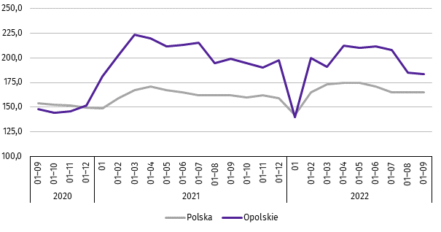

Przeciętna powierzchnia mieszkania oddanego do użytkowania w okresie styczeń–wrzesień 2022 r. wynosiła 109,1 m² i była
o 3,2 m² większa niż w analogicznym okresie ub. roku. Największe mieszkania wybudowali inwestorzy w budownictwie indywidualnym. W analizowanym okresie wzrost przeciętnej powierzchni użytkowej mieszkania odnotowano w budownictwie przeznaczonym na sprzedaż lub wynajem (o 9,3%), natomiast spadek w budownictwie indywidualnym (o 2,0%).
W okresie styczeń–wrzesień 2022 r. najwięcej mieszkań przekazano do użytkowania w m. Opolu (605) oraz w powiecie opolskim (378). Najmniej wybudowano w powiatach: prudnickim (34) oraz głubczyckim (43).
Mieszkania o największej powierzchni użytkowej oddano w powiecie prudnickim (174,9 m²) oraz głubczyckim (171,1 m²). Najmniejsze wybudowano w powiecie namysłowskim (75,8 m²) oraz w m. Opolu (79,2 m²).
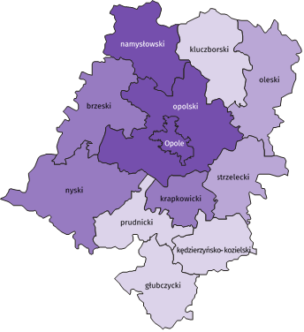
Mapa 2. Mieszkania oddane do użytkowania na 10 tys. ludnościª według powiatów w okresie styczeń–wrzesień 2022 r.

Polska = 44,1
Woj. opolskie = 24,2

(3) 30,0 – 47,7
(3) 20,0 – 29,9
(2) 10,0 – 19,9
(4) 6,5 – 9,9
W %: (4) 9,1–10,8 (5) 6,1– 9,0 (3) 3,9– 6,0
W %: (4) 9,1–10,8 (5) 6,1– 9,0 (3) 3,9– 6,0

W nawiasach podano liczbę powiatów.

a Do przeliczeń przyjęto ludność według stanu w dniu 31 grudnia 2021 r.
We wrześniu 2022 r. liczba mieszkań, na realizację których wydano pozwolenia lub dokonano zgłoszenia z projektem budowlanym wynosiła 308, tj. o 30,6% mniej niż w analogicznym miesiącu 2021 r. Najwięcej wydanych pozwoleń lub dokonanych zgłoszeń (68,2% ogólnej liczby) dotyczyło mieszkań w budownictwie przeznaczonym na sprzedaż lub wynajem.
W analizowanym miesiącu rozpoczęto budowę 238 mieszkań, tj. o 48,0% mniej niż we wrześniu 2021 r. Najwięcej mieszkań (53,4% ogólnej liczby) mają wybudować inwestorzy w budownictwie indywidualnym.
Tablica 11. Liczba mieszkań, na budowę których wydano pozwolenia lub dokonano zgłoszenia z projektem
budowlanym oraz mieszkań, których budowę rozpoczęto w okresie styczeń–wrzesień 2022 r.
WYSZCZEGÓLNIENIE | Mieszkania, na budowę których wydano  pozwolenia lub dokonano zgłoszenia  z projektem budowalnym |  |  | Mieszkania, których budowę rozpoczęto
WYSZCZEGÓLNIENIE | w liczbach bezwzględnych | w odsetkach | 01–09 2021=100 | w liczbach bezwzględnych | w odsetkach | 01–09 2021=100
O G Ó Ł E M | 3542 | 100,0 | 90,4 | 2610 | 100,0 | 82,2
Indywidualne | 1264 | 35,7 | 68,0 | 1303 | 49,9 | 77,6
Przeznaczone na sprzedaż  lub wynajem | 2257 | 63,7 | 116,4 | 1307 | 50,1 | 87,4
Komunalne | 21 | 0,6 | 35,0 | – | . | .
Rynek wewnętrzny
We wrześniu br. w ujęciu rocznym (w cenach bieżących) odnotowano wzrost zarówno sprzedaży detalicznej,
jak i sprzedaży hurtowej.
Sprzedaż detaliczna (zrealizowana przez przedsiębiorstwa handlowe i niehandlowe) była o 44,3% wyższa w porównaniu z analogicznym okresem ub. roku. W analizowanym okresie wzrost sprzedaży detalicznej wystąpił m.in. w grupach: prasa, książki, pozostała sprzedaż w wyspecjalizowanych sklepach (o 124,9%), „pozostałe’’ (o 82,7%) oraz paliwa stałe, ciekłe i gazowe (o 73,4%). Spadek sprzedaży natomiast odnotowano m.in. w grupie pojazdy samochodowe, motocykle, części (o 3,9%).
Tablica 12. Dynamika i struktura (w cenach bieżących) sprzedaży detalicznej
WYSZCZEGÓLNIENIE | 09 2022 | 01–09 2022
WYSZCZEGÓLNIENIE | analogiczny okres roku poprzedniego = 100 |  | w odsetkach
O G Ó Ł E Mª | 144,3 | 129,9 | 100,0
w tym:
Pojazdy samochodowe, motocykle, części | 96,1 | 56,7 | 11,6
Paliwa stałe, ciekłe i gazowe | 173,4 | 214,3 | 20,0
Żywność, napoje i wyroby tytoniowe | 126,3 | 122,8 | 22,2
Pozostała sprzedaż detaliczna w niewyspecjalizowanych sklepach | . | . | .
Farmaceutyki, kosmetyki, sprzęt ortopedyczny | 125,2 | 127,5 | 5,7
Tekstylia, odzież, obuwie | . | . | .
Meble, rtv, agd | 113,7 | 114,9 | 5,0
Prasa, książki, pozostała sprzedaż w wyspecjalizowanych sklepach | 224,9 | 186,2 | 12,8
Pozostałe | 182,7 | 193,0 | 19,3
a Grupowania przedsiębiorstw dokonano na podstawie Polskiej Klasyfikacji Działalności – PKD 2007, zaliczając przedsiębiorstwo do określonej kategorii według przeważającego rodzaju działalności, zgodnie z aktualnym w omawianym okresie stanem organizacyjnym. Odnotowane zmiany (wzrost/spadek) sprzedaży detalicznej w poszczególnych grupach rodzajów działalności przedsiębiorstw mogą zatem również wynikać ze zmiany przeważającego rodzaju działalności przedsiębiorstwa oraz zmian organizacyjnych. Nie ma to wpływu na dynamikę sprzedaży detalicznej ogółem.
W porównaniu z sierpniem br. sprzedaż detaliczna była wyższa o 6,8%. Wzrost sprzedaży detalicznej zanotowano m.in. w grupach: prasa, książki, pozostała sprzedaż w wyspecjalizowanych sklepach (o 47,8%), pojazdy samochodowe, motocykle, części (o 43,0%) oraz „pozostałe’’ (o 16,0%). Spadek sprzedaży wystąpił m.in. w grupie: paliwa stałe, ciekłe i gazowe (o 22,3%) oraz żywność, napoje i wyroby tytoniowe (o 4,2%).
W okresie styczeń–wrzesień br. sprzedaż detaliczna zwiększyła się o 29,9% w skali roku. Wzrost odnotowano m.in. w grupach: paliwa stałe, ciekłe i gazowe (o 114,3%), „pozostałe’’ (o 93,0%) oraz prasa, książki, pozostała sprzedaż w wyspecjalizowanych sklepach (o 86,2%). Spadek sprzedaży wystąpił m.in. w grupie pojazdy samochodowe, motocykle, części (o 43,3%).
Sprzedaż hurtowa w przedsiębiorstwach handlowych we wrześniu br. była wyższa niż przed rokiem o 4,3%,
a w przedsiębiorstwach hurtowych o 1,3%. W odniesieniu do sierpnia br. odnotowano spadek zarówno w sprzedaży hurtowej w jednostkach handlowych jak i przedsiębiorstwach hurtowych (odpowiednio: o 9,3% i o 13,3%).
W okresie styczeń–wrzesień br. w porównaniu z analogicznym okresem ub. roku sprzedaż hurtowa w przedsiębiorstwach handlowych była wyższa o 8,1%, a w przedsiębiorstwach hurtowych o 5,5%.

Podmioty gospodarki narodowej
Według stanu na koniec września br. w rejestrze REGON wpisanych było 109,8 tys. podmiotów gospodarki narodowej,
tj. więcej o 2,1% niż przed rokiem i o 0,3% w porównaniu z poprzednim miesiącem.
Liczba zarejestrowanych osób fizycznych prowadzących działalność gospodarczą wyniosła 78,8 tys. (71,8% podmiotów ogółem) i w porównaniu z analogicznym miesiącem ub. roku wzrosła o 1,8%. Do rejestru REGON wpisanych było 14,9 tys. spółek, w tym 8,1 tys. spółek handlowych i 6,7 tys. spółek cywilnych. Liczba spółek ogółem oraz spółek handlowych wzrosła w skali roku odpowiednio: o 3,6% i o 6,9%, natomiast w spółkach cywilnych odnotowano niewielki spadek.
Według przewidywanej liczby pracujących, przeważały podmioty o liczbie pracujących poniżej 10 osób (96,5% ogółu podmiotów). Udział podmiotów o przewidywanej liczbie pracujących 10–49 wyniósł 2,9%, a podmioty powyżej
49 pracujących stanowiły 0,6% wszystkich podmiotów wpisanych do rejestru REGON. W skali roku wzrost liczby podmiotów wystąpił w przedziale liczby pracujących 0–9, tj. o 2,2%.
W analizowanym okresie największy wzrost liczby podmiotów odnotowano w sekcjach: informacja i komunikacja (o 11,0%), górnictwo i wydobywanie (o 7,4%) oraz wytwarzanie i zaopatrywanie w energię elektryczną, gaz, parę wodną i gorącą wodę (o 4,8%). Spadek wystąpił m.in. w rolnictwie, leśnictwie, łowiectwie i rybactwie (o 0,8%), działalności finansowej i ubezpieczeniowej (o 0,5%) oraz zakwaterowaniu i gastronomii (o 0,4%).
Najwięcej podmiotów zarejestrowanych było w m. Opolu (21,1% ogólnej liczby), a następnie w powiatach: nyskim (13,7%), opolskim (11,7%) oraz brzeskim (9,9%). Najmniej podmiotów prowadziło działalność w powiecie głubczyckim (4,0%), namysłowskim i prudnickim (po 4,5%) oraz krapkowickim (4,9%).
We wrześniu br. do rejestru REGON wpisano 628 nowych podmiotów, tj. o 10,8% więcej niż w poprzednim miesiącu.
Wśród nowo zarejestrowanych jednostek przeważały osoby fizyczne prowadzące działalność gospodarczą, których wpisano 542 (o 10,8% więcej niż w sierpniu br.). Liczba nowo zarejestrowanych spółek handlowych była mniejsza o 2,4%, w tym spółek z ograniczoną odpowiedzialnością – o 5,1%.
We wrześniu br. wykreślono z rejestru REGON 325 podmiotów (o 9,8% więcej niż przed miesiącem), w tym 297 osób fizycznych prowadzących działalność gospodarczą (odpowiednio o 13,4% więcej).
Wykres 10. Podmioty gospodarki narodowej nowo zarejestrowane i wyrejestrowane we wrześniu 2022 r.
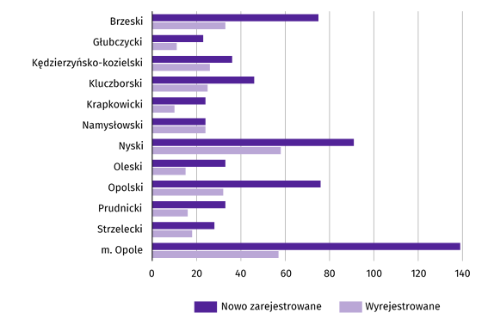

Według stanu na koniec września br. w rejestrze REGON 11,8 tys. podmiotów miało zawieszoną działalność (o 0,2% więcej niż w sierpniu br.). Zdecydowaną większość, tj. 95,2% stanowiły osoby fizyczne prowadzące działalność gospodarczą. Udział podmiotów z zawieszoną działalnością w ogólnej liczbie zarejestrowanych podmiotów, podobnie jak przed miesiącem, wynosił 10,8%.
Mapa 3. Podmioty gospodarki narodowej z zawieszoną działalnością we wrześniu 2022 r.
stan w końcu miesiąca

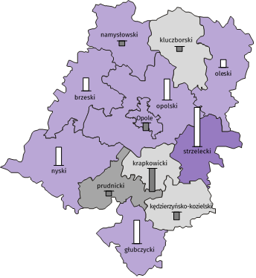
Zmiana liczby podmiotów ogółem
w porównaniu z poprzednim miesiącem w %:
(1) 1,0– 1,2
(7) 0,0– 0,9
(3) -1,0– -0,1
(1) -4,0– -1,1

W nawiasach podano liczbę powiatów.
Woj. opolskie = 0,2%

Zmiana liczby osób fizycznych prowadzących działalność
w porównaniu z poprzednim miesiącem w %:

1,5
1,0
0,0
-0,9

Woj. opolskie = 0,1%

Koniunktura gospodarcza
W większości badanych obszarów przedsiębiorcy w październiku br. oceniają koniunkturę lepiej niż we wrześniu br. Największa poprawa wskaźnika ogólnego klimatu koniunktury nastąpiła w zakwaterowaniu i gastronomii, a największe pogorszenie – w transporcie i gospodarce magazynowej.
Wykres 11. Wskaźniki ogólnego klimatu koniunktury według rodzaju działalności (sekcje i działy PKD 2007)
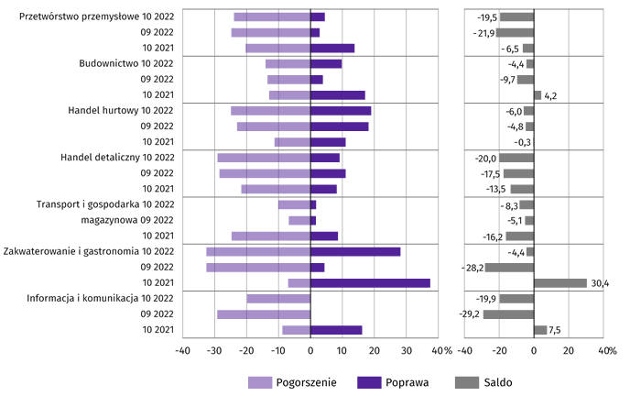

Wyniki badania dot. wpływu wojny w Ukrainie i procesów cenowych na koniunkturę gospodarczą
Pytania o wpływ wojny w Ukrainie
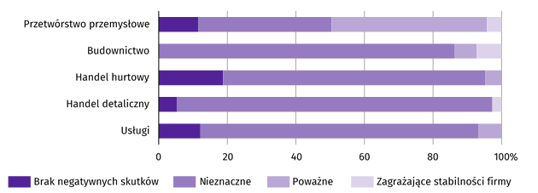
Pytanie 1. Negatywne skutki wojny w Ukrainie i jej konsekwencje dla prowadzonej przez Państwa firmę
działalności gospodarczej będą w bieżącym miesiącu:

Wśród przedsiębiorców, którzy udzielili odpowiedzi w badaniu najczęściej pojawiały się zdania, że trwająca wojna
stanowiła w październiku br. nieznaczne zagrożenie dla ich firm. Taką opinię wyrażało m.in. 91,9% podmiotów prowadzących działalność w handlu detalicznym, 86,2% w budownictwie oraz 81,1% w usługach. Na poważny wpływ wojny na działalność gospodarczą najczęściej wskazywali przedsiębiorcy w przetwórstwie przemysłowym – 45,3%. Największy odsetek odpowiedzi wskazujących na brak negatywnych skutków wojny udzieliły podmioty działające w handlu hurtowym – 18,8%,
a na zagrażający stabilności firmy w budownictwie – 7,3%.
Pytanie 2. Z zaobserwowanych w ostatnim miesiącu negatywnych skutków wojny w Ukrainie najbardziej do Państwa
firmy odnoszą się:
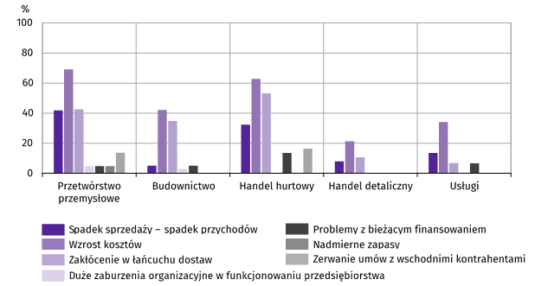

Przedsiębiorcy we wszystkich badanych rodzajach działalności, oceniając negatywny wpływ wojny w Ukrainie na działalność firmy, najczęściej wskazywali na wzrost kosztów. Problem zakłóceń w łańcuchu dostaw w największym stopniu dotyczył przedsiębiorstw z handlu hurtowego.
Pytanie 3. Jeżeli w Państwa firmie są zatrudnieni pracownicy z Ukrainy, to czy w związku z wojną w Ukrainie zaobserwowali
Państwo w ubiegłym miesiącu:
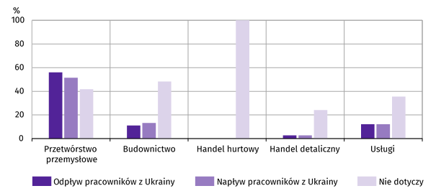

W październiku br. największy odpływ jak i napływ pracowników zaobserwowano w przetwórstwie przemysłowym (dotyczyło to odpowiednio: 56,0% i 51,5% firm).
Pytania o procesy cenowe
Pytanie 4. Jak Państwa zdaniem kształtować się będą ceny usług/materiałów/surowców wykorzystywanych
przez Państwa firmę w ramach prowadzonej działalności gospodarczej?
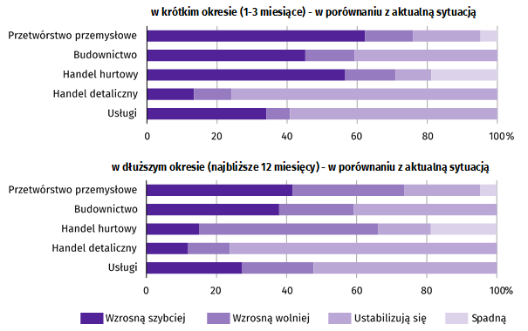

W większości obszarów przedsiębiorcy przewidywali, że zarówno w dłuższym jak i krótkim okresie czasu ceny usług, materiałów i surowców wykorzystywanych przez firmę w porównaniu z aktualną sytuacją ustabilizują się (76,2% i 75,9% odpowiedzi w handlu detalicznym).

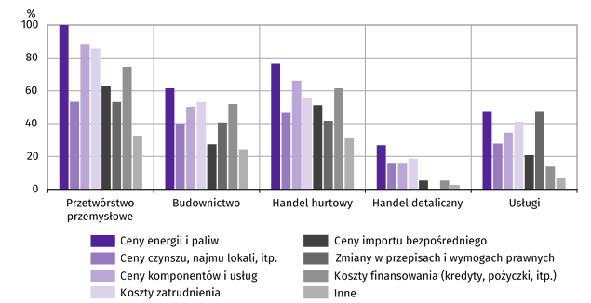
Pytanie 5. Które z poniższych czynników w największym stopniu wpłyną na wzrost kosztów funkcjonowania Państwa
firmy w okresie najbliższego kwartału?

Wśród prezentowanych rodzajów działalności na wzrost kosztów cen energii i paliw oraz cen komponentów i usług najczęściej wskazywali przedsiębiorcy w przetwórstwie przemysłowym (dotyczyło to odpowiednio: 100,0% i 88,5% odpowiedzi).
Pytanie 6. Czy obserwowane i przewidywane zmiany w warunkach finansowania przedsiębiorstwa (koszty kredytów
bankowych i ich dostępność, kredyt kupiecki, odroczone płatności, itp.) spowodują, w najbliższych
12 miesiącach, w przypadku:
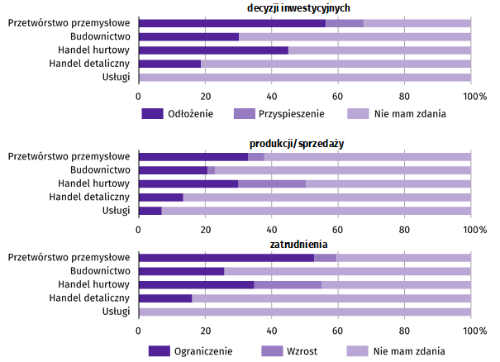

Przedsiębiorcy w większości badanych rodzajów działalności, oceniając zmiany w warunkach finansowania przedsiębiorstwa, najczęściej byli zdania, że spowoduje ona odłożenie decyzji inwestycyjnych.
Więcej informacji na temat wyników badań koniunktury gospodarczej zaprezentowano na stronie internetowej
Urzędu Statystycznego w Zielonej Górze
https://zielonagora.stat.gov.pl/osrodki/osrodek-badan-koniunktury/obk-dane/
Wybrane dane o województwie opolskim
WYSZCZEGÓLNIENIE  A – 2021  B – 2022 |  | 01 | 02 | 03 | 04 | 05 | 06 | 07 | 08 | 09 | 10 | 11 | 12
Ludnośćª w tys. | A | . | . | . | . | . | 952,5* | . | . | . | . | . | 948,6*
 | B | . | . | . | . | . | . | . | . | .
Przeciętne zatrudnienie w sektorze przedsiębiorstw^{b} | A | 105,0 | 105,4 | 105,2 | 104,9 | 105,5 | 105,9 | 105,7 | 105,5 | 105,4 | 105,2 | 104,9 | 104,7
w tys. osób | B | 106,3 | 106,9 | 107,2 | 107,3 | 107,1 | 107,3 | 107,5 | 107,2 | 107,0
analogiczny miesiąc poprzedniego roku = 100 | A | 97,8 | 97,8 | 99,0 | 102,1 | 105,0 | 105,6 | 102,7 | 101,7 | 100,7 | 99,9 | 99,7 | 99,3
 | B | 101,3 | 101,4 | 101,9 | 102,3 | 101,5 | 101,3 | 101,6 | 101,6 | 101,5
poprzedni miesiąc = 100 | A | 99,6 | 100,4 | 99,8 | 99,7 | 100,6 | 100,3 | 99,8 | 99,8 | 99,9 | 99,8 | 99,8 | 99,8
 | B | 101,5 | 100,6 | 100,3 | 100,1 | 99,8 | 100,2 | 100,1 | 99,7 | 99,8
Bezrobotni zarejestrowani (stan w końcu okresu) | A | 26,2 | 26,2 | 25,3 | 24,6 | 23,9 | 23,2 | 23,0 | 22,7 | 22,0 | 21,4 | 21,1 | 21,5
w tys. osób | B | 22,3 | 22,1 | 21,8 | 21,3 | 20,7 | 20,2 | 20,1 | 20,2 | 20,3
Stopa bezrobocia^{c} (stan w końcu okresu) w % | A | 7,8* | 7,8* | 7,5* | 7,3* | 7,1* | 6,9* | 6,9* | 6,8* | 6,6* | 6,4* | 6,3 * | 6,4*
 | B | 6,6* | 6,5* | 6,4* | 6,3* | 6,1* | 6,0* | 5,9* | 6,0* | 6,0
Oferty pracy (zgłoszone w ciągu miesiąca) | A | 4127 | 2698 | 2969 | 2888 | 2568 | 2993 | 3438 | 2880 | 3020 | 2519 | 2393 | 2803
 | B | 3504 | 2991 | 3357 | 2619 | 2407 | 1857 | 2088 | 1912 | 2036
Liczba bezrobotnych na 1 ofertę pracy (stan | A | 8 | 9 | 8 | 8 | 7 | 7 | 7 | 6 | 6 | 8 | 8 | 12
w końcu okresu) | B | 9 | 7 | 7 | 7 | 7 | 7 | 8 | 8 | 9
Przeciętne miesięczne wynagrodzenia brutto | A | 5065,08 | 5003,98 | 5598,43 | 5385,21 | 5128,08 | 5260,03 | 5407,51 | 5345,48 | 5315,69 | 5401,50 | 5550,24 | 6027,41
w sektorze przedsiębiorstw^{b} w zł | B | 5557,57 | 5479,17 | 6108,27 | 6251,65 | 5867,78 | 5933,44 | 6120,45 | 6069,41 | 6082,15
analogiczny miesiąc poprzedniego roku = 100 | A | 106,0 | 106,6 | 112,4 | 107,1 | 110,7 | 111,3 | 109,5 | 109,8 | 108,4 | 108,6 | 111,2 | 113,1
 | B | 109,7 | 109,5 | 109,1 | 116,1 | 114,4 | 112,8 | 113,2 | 113,5 | 114,4
poprzedni miesiąc = 100 | A | 95,1 | 98,8 | 111,9 | 96,2 | 95,2 | 102,6 | 102,8 | 98,9 | 99,4 | 101,6 | 102,8 | 108,6
 | B | 92,2 | 98,6 | 111,5 | 102,3 | 93,9 | 101,1 | 103,2 | 99,2 | 100,2
Wskaźnik cen:
towarów i usług konsumpcyjnych^{d}:
analogiczny okres poprzedniego roku = 100 | A | . | . | 102,5 | . | . | 104,3 | . | . | 105,6 | . | . | 108,4
 | B | . | . | 110,1 | . | . | 114,9 | . | . | .
a Dane według stanu w dniu 30 czerwca i 31 grudnia opracowano przy uwzględnieniu wyników NSP 2021. b W przedsiębiorstwach, w których liczba pracujących przekracza 9 osób. c Udział zarejestrowanych bezrobotnych w cywilnej ludności aktywnej zawodowo, szacowanej na koniec każdego miesiąca. d W kwartale.
Wybrane dane o województwie opolskim (cd.)
WYSZCZEGÓLNIENIE  A – 2021  B – 2022 |  | 01 | 02 | 03 | 04 | 05 | 06 | 07 | 08 | 09 | 10 | 11 | 12
Wskaźnik cen (dok.):
skupu ziarna zbóż:
analogiczny miesiąc poprzedniego roku = 100 | A | 116,7 | 121,5 | 124,4 | 121,3 | 123,9 | 126,4 | 119,3 | 127,6 | 136,1 | 141,4 | 150,2 | 157,1
 | B | 147,1 | 143,5 | 165,5 | 175,5 | 174,0 | 165,7 | 171,9 | 176,0 | 154,8
poprzedni miesiąc = 100 | A | 104,4 | 102,5 | 104,0 | 102,5 | 101,7 | 104,2 | 81,5 | 106,2 | 112,8 | 107,5 | 114,0 | 108,8
 | B | 97,7 | 100,0 | 120,0 | 108,6 | 100,9 | 99,2 | 84,5 | 108,7 | 99,2
skupu żywca rzeźnego wołowego (bez cieląt):
analogiczny miesiąc poprzedniego roku = 100 | A | 113,2 | 111,6 | 113,3 | 116,8 | 119,1 | 120,2 | 118,4 | 127,4 | 125,9 | 129,8 | 137,2 | 146,9
 | B | 133,4 | 129,7 | 154,5 | 159,0 | 163,4 | 141,8 | 136,3 | 147,6 | 128,8
poprzedni miesiąc = 100 | A | 106,8 | 103,7 | 96,7 | 102,7 | 101,9 | 102,3 | 103,2 | 99,2 | 105,8 | 105,0 | 105,9 | 106,4
 | B | 97,0 | 100,9 | 115,2 | 105,7 | 104,8 | 88,7 | 99,2 | 107,4 | 92,3
skupu żywca rzeźnego wieprzowego:
analogiczny miesiąc poprzedniego roku = 100 | A | 63,8 | 67,4 | 85,3 | 83,5 | 100,0 | 97,5 | 94,9 | 101,6 | 95,9 | 94,9 | 103,1 | 119,9
 | B | 117,8 | 99,1 | 122,6 | 134,5 | 127,7 | 132,3 | 145,4 | 151,9 | 170,4
poprzedni miesiąc = 100 | A | 101,1 | 111,9 | 121,4 | 98,1 | 101,9 | 99,4 | 92,2 | 105,9 | 87,7 | 95,3 | 99,5 | 108,2
 | B | 99,4 | 94,1 | 150,2 | 107,6 | 96,7 | 103,0 | 101,3 | 110,6 | 98,4
Relacje cen skupuª 1 kg żywca wieprzowego (w wadze | A | 6,4 | 6,7 | 7,8 | 7,1 | 7,1 | 6,6 | 7,4 | 7,9 | 5,9 | 5,2 | 4,5 | 4,1
żywej) do cen skupu 1 kg żyta | B | 4,4 | 4,5 | 5,5 | 5,8 | 5,1 | 5,2 | 6,3 | 7,0 | 6,5
Produkcja sprzedana przemysłu^{b} (w cenach stałych):
analogiczny miesiąc poprzedniego roku = 100 | A | 97,2 | 104,8 | 118,5 | 129,1 | 121,2 | 116,7 | 107,9 | 121,3 | 114,0 | 106,4 | 115,1 | 114,7
 | B | 118,5 | 112,3 | 112,9 | 114,7 | 126,1 | 111,8 | 111,3 | 109,5* | 110,0
poprzedni miesiąc = 100 | A | 96,7 | 108,1 | 125,3 | 84,9 | 98,2 | 107,8 | 96,2 | 100,5 | 108,3 | 99,1 | 101,7 | 92,3
 | B | 99,8 | 102,4 | 126,0 | 86,3 | 107,9 | 95,6 | 95,8 | 98,9* | 108,7
Produkcja budowlano-montażowa^{b} (w cenach bieżących):
analogiczny miesiąc poprzedniego roku = 100 | A | 72,1 | 65,9 | 68,3 | 78,6 | 110,0 | 106,2 | 130,3 | 102,4 | 78,5 | 144,1 | 110,0 | 111,5
 | B | 134,4 | 121,1 | 133,3 | 92,0 | 93,2 | 90,0 | 83,9 | 93,1 | 106,7
poprzedni miesiąc = 100 | A | 36,1 | 122,6 | 132,0 | 121,7 | 101,3 | 114,3 | 103,8 | 84,2 | 100,3 | 122,4 | 86,3 | 146,1
 | B | 43,5 | 110,5 | 145,4 | 84,0 | 102,7 | 110,3 | 96,8 | 93,5 | 114,9
a Ceny bieżące bez VAT. b W przedsiębiorstwach, w których liczba pracujących przekracza 9 osób.
Wybrane dane o województwie opolskim (dok.)
WYSZCZEGÓLNIENIE  A – 2021  B – 2022 |  |  | 01 | 02 | 03 | 04 | 05 | 06 | 07 | 08 | 09 | 10 | 11 | 12
Mieszkania oddane do użytkowania (od początku |  | A | 216 | 467 | 851 | 1063 | 1277 | 1586 | 1813 | 1987 | 2481 | 2697 | 2959 | 3410
roku) |  | B | 167 | 460 | 728 | 1026 | 1269 | 1571 | 1747 | 1887 | 2294
analogiczny okres poprzedniego roku = 100 |  | A | 113,1 | 142,4 | 188,3 | 143,1 | 141,4 | 140,2 | 123,6 | 122,4 | 134,3 | 134,5 | 130,7 | 130,4
 |  | B | 77,3 | 98,5 | 85,5 | 96,5 | 99,4 | 99,1 | 96,4 | 95,0 | 92,5
Sprzedaż detaliczna towarówª (w cenach bieżących):
analogiczny miesiąc poprzedniego roku = 100 |  | A | 97,6 | 104,6 | 121,3 | 152,3 | 126,7 | 108,6 | 104,8 | 107,8 | 105,3 | 122,2 | 113,8 | 114,4
 |  | B | 127,6 | 126,0 | 145,4 | 120,1 | 136,4 | 131,6 | 122,2 | 135,0 | 144,3
poprzedni miesiąc = 100 |  | A | 78,4 | 109,4 | 119,5 | 96,7 | 94,6 | 103,3 | 105,9 | 95,2 | 99,9 | 115,3 | 88,3 | 115,2
 |  | B | 87,5 | 108,0 | 137,8 | 79,9 | 107,5 | 99,7 | 98,3 | 105,1 | 106,8
Wskaźnik rentowności obrotu w przedsiębiorstwach^{b}:
brutto^{c} w % |  | A | . | . | 5,9 | . | . | 6,5 | . | . | 6,6 | . | . | 5,9
 |  | B | . | . | 6,8 | . | . | 6,4 | . | . | .
netto^{d} w % |  | A | . | . | 5,0 | . | . | 5,5 | . | . | 5,5 | . | . | 4,9
 |  | B | . | . | 5,5 | . | . | 5,2 | . | . | .
Nakłady inwestycyjne przedsiębiorstw^{b} (ceny bieżące) |  | A | . | . | 280995 | . | . | 549740 | . | . | 944734 | . | . | 1537767
w tys. zł |  | B | . | . | 457443 | . | . | 1096775 | . | . | .
analogiczny okres poprzedniego roku = 100 |  | A | . | . | 122,1 | . | . | 110,8 | . | . | 112,3 | . | . | 117,5
(ceny bieżące) |  | B | . | . | 162,8 | . | . | 199,5 | . | . | .
Podmioty gospodarki narodowej^{e} w rejestrze |  | A | 105745 | 105886 | 106137 | 106540 | 106797 | 106916 | 107074 | 107309 | 107624 | 107868 | 108058 | 108222
REGON (stan w końcu okresu) |  | B | 108146 | 108279 | 108383 | 108579 | 108770 | 109009 | 109299 | 109560 | 109848
w tym spółki handlowe |  | A | 7355 | 7392 | 7434 | 7445 | 7468 | 7495 | 7519 | 7553 | 7610 | 7669 | 7709 | 7799
 |  | B | 7878 | 7918 | 7979 | 7996 | 8024 | 8051 | 8082 | 8105 | 8134
w tym z udziałem kapitału zagranicznego |  | A | 909 | 914 | 910 | 902 | 903 | 903 | 901 | 903 | 910 | 922 | 925 | 928
 |  | B | 927 | 931 | 929 | 924 | 925 | 927 | 928 | 928 | 930
a W przedsiębiorstwach, w których liczba pracujących przekracza 9 osób. b W przedsiębiorstwach, w których liczba pracujących przekracza 49 osób; dane są prezentowane narastająco. c Relacja wyniku finansowego brutto
do przychodów z całokształtu działalności. d Relacja wyniku finansowego netto do przychodów z całokształtu działalności. e Bez osób prowadzących gospodarstwa indywidualne w rolnictwie.

Wybrane dane o podregionach i powiatach w województwie opolskim w 2022 r.
stan na koniec września
WYSZCZEGÓLNIENIE | Zarejestrowani bezrobotni |  |  | Stopa  bezrobociaª  w % | Mieszkania oddane  do użytkowania^{b}  (od początku roku) |  | Podmioty gospodarki narodowej^{c}  w rejestrze REGON
WYSZCZEGÓLNIENIE | ogółem | z ogółem |  | Stopa  bezrobociaª  w %
WYSZCZEGÓLNIENIE | ogółem | kobiety | długotrwale  bezrobotni | Stopa  bezrobociaª  w % | ogółem | w tym  budownictwo indywidualne | ogółem | w tym spółki handlowe
WOJEWÓDZTWO | 20272 | 11673 | 10704 | 6,0 | 2294 | 1067 | 109848 | 8134
Podregion nyski | 9042 | 5038 | 4739 | 8,4 | 844 | 392 | 40111 | 2031

powiaty:
Brzeski | 2167 | 1212 | 1083 | 7,8 | 246 | 87 | 10881 | 612
Głubczycki | 1224 | 705 | 707 | 9,9 | 43 | 27 | 4361 | 188
Namysłowski | 1274 | 759 | 719 | 9,3 | 170 | 39 | 4898 | 301
Nyski | 2921 | 1573 | 1442 | 7,7 | 351 | 205 | 15021 | 725
Prudnicki | 1456 | 789 | 788 | 9,0 | 34 | 34 | 4950 | 205
Podregion opolski | 11230 | 6635 | 5965 | 4,9 | 1450 | 675 | 69737 | 6103

powiaty:
Kędzierzyńsko-kozielski | 2218 | 1380 | 1286 | 7,2 | 80 | 68 | 9404 | 664
Kluczborski | 1280 | 775 | 781 | 6,7 | 62 | 47 | 6818 | 312
Krapkowicki | 1298 | 852 | 764 | 5,4 | 162 | 68 | 5407 | 429
Oleski | 998 | 630 | 465 | 4,6 | 69 | 51 | 6225 | 346
Opolski | 1990 | 1072 | 975 | 6,2 | 378 | 267 | 12898 | 757
Strzelecki | 1021 | 571 | 476 | 4,2 | 94 | 94 | 5842 | 349
Miasto na prawach powiatu – Opole | 2425 | 1355 | 1218 | 3,1 | 605 | 80 | 23143 | 3246
a Udział zarejestrowanych bezrobotnych w cywilnej ludności aktywnej zawodowo. b Dane wstępne. c Bez osób prowadzących gospodarstwa indywidualne w rolnictwie.

Rozpowszechnianie:
Rzecznik Prasowy Urzędu Statystycznego w Opolu
Monika Bartel
Tel: 77 423 09 75
Opracowanie merytoryczne:
Urząd Statystyczny w Opolu
Dyrektor Janina Kuźmicka
Tel: 77 453 14 52




@Opole_STAT
@USOpole
www.opole.stat.gov.pl

Powiązane opracowania
Biuletyn statystyczny
Koniunktura gospodarcza
Temat dostępny w bazach danych
Bank Danych Lokalnych
Dziedzinowe Bazy Wiedzy
Ważniejsze pojęcia dostępne w słowniku
Rynek Pracy
Wynagrodzenia
Rolnictwo
Przemysł
Budownictwo
Budownictwo mieszkaniowe
Rynek wewnętrzny

Dane meldunkowe – mogą ulec zmianie po opracowaniu sprawozdań kwartalnych.
² Dotyczy osób prawnych, jednostek organizacyjnych niemających osobowości prawnej oraz osób fizycznych prowadzących działalność gospodarczą (bez osób fizycznych prowadzących gospodarstwa indywidualne w rolnictwie).
Badanie zostało przeprowadzone od 1 do 10 października na próbie jednostek przemysłowych, budowlanych, handlowych i usługowych. Pytania zostały podzielone na dwie sekcje – pytań dotyczących wpływu wojny w Ukrainie na koniunkturę gospodarczą oraz pytań dotyczących procesów cenowych. Odpowiedzi na cały dodatkowy blok pytań są udzielane na zasadzie dobrowolności. W poniższej tabeli we wszystkich pytaniach prezentowany jest procent (ważony) odpowiedzi respondentów na dany wariant. Dane zostały zagregowane zgodnie z metodologią agregacji (ważenia) stosowaną standardowo w badaniu koniunktury gospodarczej.
Dopuszczalne było równoczesne zaznaczenie po jednej odpowiedzi dla każdego z wariantów („odpływ” i „napływ”), w związku z tym suma wariantów może przekroczyć 100%. Odpowiedź „nie dotyczy” zaznaczana była w przypadku, gdy firma nie zatrudnia pracowników z Ukrainy lub nie zaobserwowała w ubiegłym miesiącu ich „odpływu” czy „napływu”.

